IMPLEMENTASI NILAI-NILAI KARAKTER MELALUI KEGIATAN PRAMUKA DI SMP NEGERI 1 MLARAK, KECAMATAN MLARAK, KABUPATEN PONOROGO

Ambiro Puji Asmaroini
Universitas Muhammadiyah Ponorogo
ambirop@umpo.ac.id

Abstrak: Tujuan dari penelitian ini adalah untuk memahami pelaksanaan pendidikan karakter melalui kegiatan pramuka dan implementasi nilai-nilai karakter melalui kegiatan pramuka di SMP Negeri 1 Mlarak, Kecamatan Malarak, Kabupaten Ponorogo. Metode yang digunakan dalam penelitian ini adalah deskriptif kualitaif. Dengan cara menemukan kajian di lapangan tentang pelaksanaan pendidikan karakter melalui kegiatan pramuka dan implementasi nilai-nilai karakter melalui kegiatan pramuka di SMP Negeri 1 Mlarak, Kecamatan Mlarak, Kabupaten Ponorogo. Hasil penelitian, pramuka mengajarkan nilai karakter kepada peserta didik. Adapun nilai karakternya yaitu religius, disiplin, tanggung jawab, cinta tanah air, kreatif, bersahabat/komunikatif, kerja keras, dan mandiri. Nilai karakter religius nampak pada saat akan memulai dan mengakhiri kegiatan dengan doa dan beribadah kepada Tuhan Yang Maha Esa. Nilai karakter disiplin diwujudkan pada saat materi PBB dan kemah. Nilai karakter tanggung jawab diajarkan pada saat PBB, pionering, dan pembuatan yel-yel. Nilai karakter cinta tanah air diwujudkan dengan pemberian materi tentang sejarah pramuka, moto, lambang, dan salam gerakan pramuka dalam latihan pramuka. Nilai karakter kreatif diwujudkan dengan kegiatan pioneering. Nilai karakter bersahabat/komunikatif Nampak pada saat kegiatan pionering, pembuatan yel-yel, sandi, semaphore, survival, dan kemah. Nilai karakter kerja keras diajarkan pada saat survival, dan kemah. Serta nilai karakter mandiri diajarkan pada saat kemah. Pembiasaan penanaman nilai karakter pada kegiatan pramuka juga diterapkan dalam kegiatan pembelajaran. Adapun nilai karakter yang nampak yaitu religius, disiplin, tanggung jawab, cinta tanah air, kreatif, bersahabat/komunikatif, kerja keras, dan mandiri. Serta adanya integrasi antara materi-materi pelajaran khususnya melalui mata pelajaran PPKn kelas VII dengan pelaksanaan nilai karakter melalui kegiatan pramuka dan kegiatan pembelajaran di SMP Negeri 1 Mlarak.

Kata Kunci: pendidikan karakter, kegiatan pramuka, kegiatan pembelajaran

PENDAHULUAN
Pramuka merupakan singkatan dari Praja Muda Karana yang berarti kaum muda yang suka berkarya. Di Indonesia sendiri penggunaan istilah “Pramuka” baru resmi digunakan pada tahun 1961 ketrampilan (Pusat Pengembangan Tenaga Kependidikan, 2014: 7). Pramuka berarti telah ada sejak bangsa Indonesia di jajah, yaitu pada saat penjajahan Belanda.
Pramuka merupakan salah satu kegiatan ekstrakurikuler di lingkungan sekolah. Kegiatan ekstrakurikuler Pramuka merupakan ekstrakurikuler wajib yang harus diikuti oleh setiap peserta didik mulai dari SD, SMP, SMA/SMK kecuali yang memiliki kekhususan.Kepramukaan merupakan bagian tak terpisahkan dari sistem pendidikan dalam menyiapkan anak bangsa menjadi kader bangsa yang berkualitas baik moral, mental, spiritual, intlelektuan, emosional, maupun fisik dan ketrampilan (Pusat Pengembangan Tenaga Kependidikan, 2014: 1). Kegiatan ekstrakurikuler pramuka merupakan komplemen kurikulum yang dirancang untuk meningkatpen mutu pendidikan. Penyelenggaraan kegiatan ekstrakurikuler pramuka untuk mengembangkan kemampuan, bakat, dan potensi peserta didik.
Pramuka merupakan kegiatan yang bersifat positif dalam membina karakter generasi muda Indonesia (peserta didik). Terlebih lagi, dengan adanya globalisasi yang memberikan dampak baik maupun buruk kepada generasi muda. Fenomena yang ada menunjukkan bahwa nilai-nilai karakter mulai pudar di kalangan generasi muda. Seperti yang pernah terjadi di Kabupaten Ponorogo tepatnya di jalan baru daerah Kecamatan Sambit dan Sawoo, nampak anak usia sekolah bergerombolan di tepi jalan saat sore hari, mengendarai motor kurang sopan, dan merokok. Yang lebih parah lagi, seorang siswa SMA tega menganiaya gurunya hingga tewas di Sampang Madura. Menurut kompas.com 3 februari 2018 pukul 10.04 WIB, Penganiayaan berujung maut yang dilakukan seorang murid SMAN 1 Torjun, HI (170 kepada gurunya, Ahmad Budi Cahyono (26) memunculkan berbagai versi di publik. Untuk meluruskan hal itu, Polres Sampang menggelar konferensi pers pada Jumat (2/2/2018) malam, di Mapolres Sampang, Jawa Timur. Dan masih banyak lagi kasus di usia peserta didik yang menyimpang dari nilai-nilai karakter yang seharusnya.
Perlu diketahui bahwa, pendidikan karakter merupakan landasan untuk mewujudkan visi pembangunan nasional Indonesia. Persoalan yang ada di negara Indonesia mendorong untuk kembali mengingat Pancasila dan UUD 1945 sebagai acuan dalm bertingkah laku. Perluanya memprioritaskan pendidikan karakter dalam pembangunan di Indonesia khususnya bagi peserta didik di tingkat Sekolah Dasar, Sekolah Menengah Pertama, dan Sekolah Menengah Atas.
Dari uraian di atas, peneliti tertarik untuk membahas implementasi nilai-nilai karakter melalui kegiatan pramuka di SMP Negeri 1 Mlarak, Kecamatan Mlarak, Kabupaten Ponorogo. Adapun Tujuan dari penelitian ini adalah untuk memahami Pelaksanaan pendidikan karakter melalui kegiatan pramuka di SMP Negeri 1 Mlarak, Kecamatan Mlarak, Kabupaten Ponorogo. Dan memahami Implementasi nilai-nilai karakter bagi siswa melalui pramuka dalam kegiatan belajar mengajar di SMP Negeri 1 Mlarak, Kecamatan Mlarak, Kabupaten Ponorogo.

METODE
Jenis Penelitian
Penelitian dengan judul “Implementasi nilai-nilai karakter melalui kegiatan pramuka di SMP Negeri 1 Mlarak, Kecamatan Mlarak, Kabupaten Ponorogo” merupakan penelitian lapangan menggunakan pendekatan deskriptif kualitatif. Denzin dan Lincoln dalam Moleong (2007: 5) menyatakan bahwa penelitian kualitatif adalah penelitian yang menggunakan latar ilmiah, dengan maksud menafsirkan fenomena yang terjadi dan prosedur pengumdilakukan dengan jalan melibatkan berbagai metode yang ada.
Berdasarkan penjelasan di atas, maka pendekatan kualitatif ini adalah suatu pendekatan dalam memahami pelaksanaan pendidikan karakter melalui kegiatan pramuka dan implementasi nilai-nilai karakter melalui kegiatan pramuka dalam kegiatan belajar mengajar di SMP Negeri 1 Mlarak, Kecamatan Mlarak, Kabupaten Ponorogo.
Waktu dan Tempat Penelitian
Penelitian ini dilaksanakan mulai bulan September 2018 sampai Desember 2018. Tepatnya pada saat latihan pramuka di hari Jumat semester ganjil tahun pelajaran 2018-2019. Adapun tempat penelitiannya di SMP Negeri 1 MlarakKecamatan Mlarak, Kabupaten Ponorogo.
Target/Subjek Penelitian
Target dari penelitian ini adalah untuk memahami pelaksanaan pendidikan karakter melalui kegiatan pramuka dan implementasi nilai-nilai karakter bagi siswa melalui kegiatan pramuka selama kegiatan belajar mengajar di SMP Negeri 1 Mlarak, Kecamatan Mlarak, Kabupaten Ponorogo. Subjek dari penelitian ini pembina pramuka, siswa kelas VII, dan guru/tenaga pendidik di SMP 1 Mlarak yang sedang mengikuti latihan pramuka.

Prosedur
Prosedur yang digunakan dalam pengumpulan data yaitu: (1) observasi, (2) wawancara, dan (3) dokumentasi. Peneliti melaksanakan observasi awal dan penyusunan istrumen/pedoman wawancara untuk penelitian. Pada observasi awal peneliti bisa memperoleh data awal terkait kegiatan ekstrakurikuler pramuka. Kemudian peneliti melakukan observasi, wawancara kepada pembina pramuka, siswa, dan guru/tenaga pendidik di SMP Negeri 1 Mlarak, kemudian mendokumentasikan kegiatan yang berkaitan dengan pelaksanaan pendidikan karakter melalui kegiatan pramuka serta implementasi nilai-nilai karakter melalui kegiatan pramuka dalam kegiatan belajar mengajar.
Data, Instrumen, dan Teknik Pengumpulan Data
Data penelitian ini merupakan hasil dari observasi, wawancara dan dokumentasi. Data diperoleh melalui siswa kelas VII, pembina pramuka yang berjumlah 3 orang, dan 5 orang guru/tenaga pendidik di SMP Negeri 1 Mlarak. Instrumen penelitian menggunakan lembar observasi dan pedoman wawancara. Peneliti menggunakan tipe observasi non partisipasi, karena berlaku sebagai pencatat kegiatan pramuka, menganalisis, dan membuat kesimpulan terkait pelaksanaan pendidikan karakter melalui kegiatan pramuka dan implementasinya dalam kegiatan belajar mengajar.
Wawancara merupakan percakapan dengan maksud tujuan tertentu. Percakapan itu dilakukan oleh dua pihak, yaitu pewawancara (interviewer) yang mengajukan pertanyaan dan terwawancara (interviewee) yang memberikan jawaban atas pertanyaan itu (Moleong, 2007: 186). Peneliti mewancari 20 siswa kelas VII SMP Mlarak, kakak pembina pramuka di SMPN 1 Mlarak, dan 5 guru/tenaga pendidik di SMP Negeri 1 Mlarak. Wawancara menggunakan pedoman wawancara yang telah disusun. Dan peneliti juga mengadakan kunjungan formal ke sekolah.
Selain observasi dan wawancara, tidak lupa peneliti mendokumentasikan kegiatan baik tentang pelaksanaan pendidikan karakter melalui kegiatan pramuka maupun implementasi nilai-nilai karakter melalui kegiatan pramuka dalam kegiatan belajar mengajar.

Teknik Analisis Data
Data yang diperoleh dari penelitian ini akan dianalisis dengan menggolongkan, mereduksi dan menghilangkan data yang tidak sesuai kemudian dipaparkan secara deskriptif. Kemudian menyimpulkannya sesuai dengan tujuan dari penelitian.
Menurut Miles dan Huberman (dalam Wiyono, 2007:93) menegaskan bahwa ada tiga langkah yang dilakukan dalam proses analisis data, yaitu (a)reduksi data, (b) display data, dan (c) verifikasi data/kesimpulan.

HASIL DAN PEMBAHASAN
Pelaksanaan Pendidikan Karakter Melalui Kegiatan Pramuka Di SMP Negeri 1 Mlarak Kabupaten Ponorogo
Pramuka merupakan ekstrakurikuler wajib bagi peserta didik kelas VII di SMP Negeri 1 mlarak. Kegiatan Pramuka di SMP Negeri 1 Mlarak dimulai pukul 14.00 sampai 16.30 setiap hari Jumat tanggal 14 September 2018 sampai 28 Desember 2018. Lebih lengkapnya, kegiatan pramuka tersebut bisa dilihat berdasarkan tabel 1 berikut:
Tabel 1 Jadwal Kegiatan Pramuka
No | Hari/tanggal | Jenis kegiatan
1 | 14 September 2018 | PBB
2 | 21 September 2018 | Sejarah singkat Pramuka
3 | 28 September 2018 | Tanda Pengenal Gerakan Pramuka
4 | 5 Oktober 2018 | Penggolongan Gerakan Pramuka
5 | 12 Oktober 2018 | Pionering (materi)
6 | 19 Oktober 2018 | Poinering (Praktek)
7 | 26 Oktober 2018 | Kode Kehormatan
8 | 2 November 2018 | Moto, Lambang, dan Salam Gerakan Pramuka
9 | 9 November 2018 | Yel-yel
10 | 16 November 2018 | Sandi
11 | 23 November 2018 | Menaksir tinggi dan lebar
12 | 30 November 2018 | Pendirian Tenda
13 | 7 Desember 2018 | Survival
14 | 14 Desember 2018 | Semaphore
15 | 21 Desember 2018 | Ujian SKU
16 | 28 Desember 2018 | Ujian SKU
Berdasarkan tabel 1 tersebut, siswa kelas VII SMP mendapatkan materi-materi dan kegiatan yang harus diikuti selama kegiatan pramuka khususnya pada semester ganjil tahun pelajaran 2018-2019. Materi-materi tersebut akan berdampak kepada karakter peserta didik. Akan nampak beberapa nilai karakter dari kegiatan pramuka pada semester ganjil tersebut.
Kegiatan pramuka ini terdiri dari peserta didik putra dan peserta didik putri. Kelas VII A berjumlah 32 peserta didik. Kelas VII B berjumlah 32 Peserta didik. Kelas VII C berjumlah 32 peserta didik. Kelas VII D berjumlah 32 peserta didik. Dan kelas VII E berjumlah 25 peserta didik. Jumlah keseluruhan kelas VII 153 peserta didik. Dari jumlah tersebut dibagi menjadi 17 regu. 9 regu putra, dan 8 regu putri. Jumlah peserta didik setiap regu antara 10 sampai 15 peserta didik.
Berdasarkan hasil pengamatan peneliti, nilai religius nampak saat kegiatan pramuka hendak dimulai, maka seluruh peserta didik berdoa bersama terlebih dahulu sebelum dimulainya kegiatan dengan berkumpul di halaman sekolah. Saat kegiatan pramuka berakhir juga berdoa terlebih dahulu, kemudian peserta didik bisa pulang kembali ke rumahnya. Selain itu, shalat berjamaah pada saat kegiatan pramuka merupakan wujud dari nilai karakter religius.
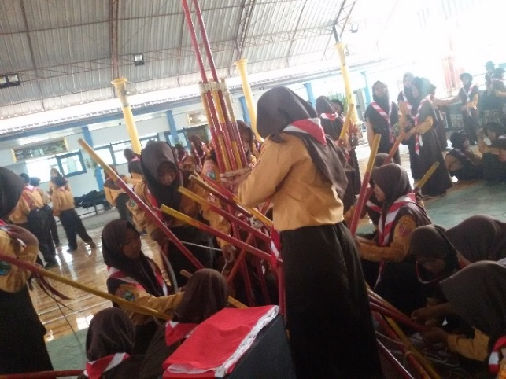
Kegiatan pertama pramuka tanggal 14 September 2018 menurut tabel 5.1 yaitu Peraturan Baris Berbaris (PBB). PBB merupakan latihan fisik baris berbaris. Peserta mendapatkan materi PBB tujuannya agar memiliki jiwa tanggap, disiplin, dan tanggung jawab. Adapun nilai karakter PBB yang nampak adalah disiplin dan tanggung jawab. Karena peserta didik harus mendengarkan sebuah aba-aba dari pemimpin. Aba-aba tersebut berupa petunjuk, peringatan, maupun pelaksanaan.
Terdapat pula materi tentang sejarah pramuka, moto, lambang, dan salam gerakan pramuka dalam latihan pramuka di SMP Negeri 1 Mlarak. Melaui materi tersebut peserta didik akan memahami tokoh-tokoh dalam pramuka. Hal ini merupakan wujud dari rasa cinta tanah air dengan cara belajar tokoh pahlawan Indonesia. Seperti Agus salim sebagai bapak pramuka Indonesia, Soenarjo Admodipuro sebagai pencipta lambang gerakan pramuka dan Jendral Sudirman sebagai pendiri Pandu HW yang juga menjadi cikal berdirinya gerakan pramuka. Ini nampak nilai karakter cinta tanah air.
Pada tanggal 12 dan 19 Oktober 2018 menurut tabel 1 kegiatan pramuka adalah pionering. Pionering ini memadukan tongkat dan tali untuk dijadikan suatu bentuk, sehingga nilai karakter yang diajarkan dari kegiatan ini adalah kreatif, bersahabat/komunikatif, dan tanggung jawab. Pionering merupakan materi dalam pramuka. Pionering sendiri mengajarkan tentang karakter kreatif dalam membuat suatu model. Mengajarkan karakter bersahabat/komunikatif/kerja sama karena harus 1 regu harus mampu membuat suatu model secara bersama dan kompak, serta karakter tanggung jawab karena setiap regu bertanggung jawab untuk mampu membentuk suatu model pionering. Berikut ini kegiatan pionering membentuk tiang bendera pada gambar 1
Gambar 1 Wujud karakter berkomunikatif/kerja sama melalui pionering
Selain pionering ada kegiatan lain dalam pramuka, yaitu membuat yel-yel. Setiap regu wajib membuat yel-yel. Berdasarkan hasil wawancara kepada pembina pramuka SMP Negeri 1 Mlarak dapat disimpulkan bahwa pramuka mengajarkan nilai karakter kreatif, bersahabat/komunikatif, dan tanggug jawab. Para peserta didik kreatif dalam membuat yel-yel dan penuh bersahabat/komunikatif karena melibatkan kerja sama anggota regu. Serta, nilai karakter tanggung jawab mereka nampak saat harus mampu membuat yel-yel yang harus dipraktekkan di depan pembina pramuka. Berikut ini gambar 2 kegiatan peserta didik dalam membuat yel-yel dengan regunya.
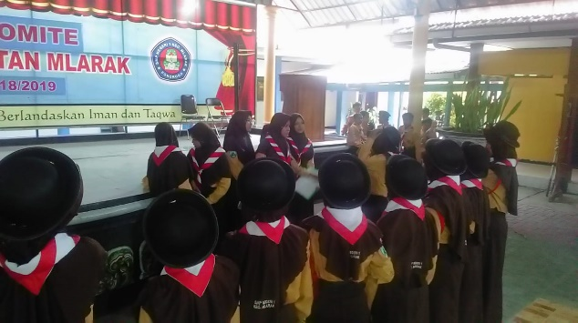
Gambar 2 peserta didik membuat yel-yel dengan regunya
Dalam kegiatan pramuka, peserta didik mendapatkan materi tentang sandi. Sandi mengajarkan pesan rahasia. Sandi yang diajarkan di SMP Negeri 1 Mlarak yaitu sandi morse dan sandi kotak. Sandi morse bisa disampaikan dengan peluit, sedangkan sandi kotak berupa bentuk dan isi huruf yang terdapat dalam sebuah kotak. Peserta didik dituntut untuk sabar dalam memecahkan pesan rahasia. Pengerjaannya juga secara beregu maka diperlukannya karakter bersahabat/komunikatif agar terwujud kerja sama dan kekompakan dalam regunya.
Begitu pula dengan sandi semaphore. Semaphore merupakan penyampaian pesan yang bisa dilakukan dengan menggunakan bendera. Nilai karakter yang diajarkan melalui materi semaphore adalah bersahabat/komunikatif agar terwujudnya kerja sama yang baik dengan anggota regunya. Berikut ini merupakan gambar 3 praktik dari semaphore dengan regunya.

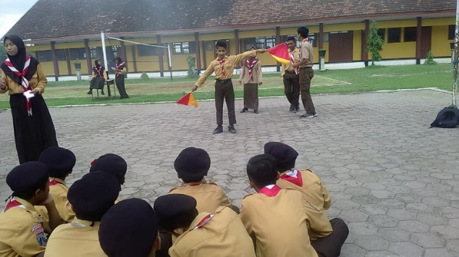
Gambar 3 Praktik semaphore
Pramuka juga mengajarkan materi survival. Survival mempelajari teknik-teknik bertahan hidup dalam kondisi darurat. Nilai karakter juga diajarkan melalui materi survival. Pada materi survival, peserta didik diajarkan teknik untuk bertahan hidup dalam kondisi darurat. Misalnya membuat tempat hunian, teknik mencari air, mengenal tumbuhan dan hewan yang bisa dimakan. Praktek dari survival ini pada saat peserta didik mengikuti aktivitas penjelajahan dalam pramuka, mereka berjalan dengan jarak yang cukup jauh. Nilai karakter yang bisa diperoleh dari kegiatan survival ini adalah bersahabat/komunikatif karena membutuhkan kerja sama yag baik dengan anggota regu, dan kerja keras karena peserta didik dituntut untuk tidak berputus asa.
Tradisi dalam pramuka yaitu pendirian tenda. Yang dipraktekkan pada saat peserta kemah. Pada saat kemah, peserta didik menerapkan mendirikan tenda secara mandiri setiap regu. Kemah tersebut dilaksanakan selamat tiga hari di Desa Suren, Kecamatan Mlarak, Kabupaten Ponorogo. Kegiatan Survival juga dipraktekkan saat kemah. Pada saat kemah, mereka hidup di sekitar lapangan hutan, hidup di tenda dan dalam kesehariannya memasak makanan sendiri setiap regu. Jadi, karakter yang nampak pada saat kemah ini adalah kemandirian, bersahabat/komunikatif, kerja keras, disiplin waktu karena pada waktu tertenu terjadwal untuk mengikuti rangkaian materi, bahkan upacara. Dan yang tidak boleh dipupakan adalah karakter religiusnya, karena dalam kondisi apapun, peserta didik tetap melaksanakan ibadah dengan shalat lima waktu.
Kegiatan pramuka mengajarkan nilai karakter kepada peserta didik. Adapun nilai karakternya yaitu religius, disiplin, tanggung jawab, cinta tanah air, kreatif, bersahabat/komunikatif, kerja keras, dan mandiri. Nilai karakter religius nampak pada saat akan memulai dan mengakhiri kegiatan dengan doa dan beribadah kepada Tuhan Yang Maha Esa. Nilai karakter disiplin diwujudkan pada saat materi PBB dan kemah. Nilai karakter tanggung jawab diajarkan pada saat PBB, pionering, dan pembuatan yel-yel. Nilai karakter cinta tanah air diwujudkan dengan pemberian materi tentang sejarah pramuka, moto, lambang, dan salam gerakan pramuka dalam latihan pramuka. Nilai karakter kreatif diwujudkan dengan kegiatan pioneering. Nilai karakter bersahabat/komunikatif Nampak pada saat kegiatan pionering, pembuatan yel-yel, sandi, semaphore, survival, dan kemah. Nilai karakter kerja keras diajarkan pada saat survival, dan kemah. Serta nilai karakter mandiri diajarkan pada saat kemah.
Dari penjelasan tersebut, sesuai dengan penyampaian dari Kwartir Nasional gerakan Pramuka (2011: 20) bahwa pendidikan Kepramukaan merupakan proses belajar mandiri yang progresif bagi kaum muda untuk mengembangkan diri pribadi seutuhnya, meliputi aspek spiritual, emosional, sosial, intelektual dan fisik baik sebagai individu maupun sebagai anggota masyarakat. Perwujudannya melalui pelaksanaan pendidikan karakter religius, disiplin, tanggung jawab, cinta tanah air, kreatif, bersahabat/komunikatif, kerja keras, dan mandiri pada kegiatan pramuka di SMP Negeri 1 Mlarak.
Sesuai pula dengan Pusat Pengembangan tenaga kependidikan (2014:12) bahwa gerakan Pramuka bertujuan untuk membentuk setiap pramuka:
1) Memiliki kepribadian yang beriman, bertakwa, berakhlak mulia, berjiwa patriotik, taat hukum, disiplin, menjunjung tinggi nilai-nilai luhur bangsa, berkecakapan hidup, sehat jasmani, dan rohani;
2) Menjadi warga negara yang berjiwa Pancasila, setia dan patuh kepada Negara Kesatuan Republik Indonesia serta menjadi anggota masyarakat yang baik dan berguna, yang dapat membangun dirinya sendiri secara mandiri serta bersama-sama bertanggungjawab atas pembangunan bangsa dan negara, memiliki kepedulian terhadap sesama hidup dan alam lingkungan. Wujudnya dengan pelaksanaan pendidikan karakter melalui kegiatan pramuka di SMP Negeri 1 Mlarak.
Pendidikan karakter yang telah diajarkan melalui kegiatan pramuka sesuai dengan amanah dari Undang-undang Sistem Pendidikan. Pasal 3 UU Sisdiknas No 20 tahun 2003 disebutkan bahwa “Pendidikan nasional berfungsi mengembangkan kemampuan dan membentuk watak serta peradaban bangsa yang bermartabat dalam rangka mencerdaskan kehidupan bangsa, bertujuan untuk berkembangnya potensi peserta didik agar menjadi manusia yang beriman dan bertakwa kepada Tuhan Yang Maha Esa, berakhlak mulia, sehat, berilmu, cakap, kreatif, mandiri, dan menjadi warga negara yang demokratis serta bertanggung jawab”.

Implementasi Nilai-Nilai Karakter Bagi Siswa Melalui Pramuka Dalam Kegiatan Belajar Mengajar Di SMP Negeri 1 Mlarak, Kecamatan Mlarak, Kabupaten Ponorogo
Kegiatan pramuka di SMP Negeri 1 Mlarak mengajarkan beberapa nilai karakter. Nilai karakter yang nampak yaitu religius, disiplin, tanggung jawab, cinta tanah air, kreatif, bersahabat/komunikatif, kerja keras, dan mandiri. Dari pembiasaan melalui kegiatan pramuka tersebut, nampak pula nilai karakter pada saat kegiatan belajar mengajar.
Religius merupakan nilai karakter dengan perilaku patuh dlama melaksanakan ajaran agama yang dianutnya. Nilai karakter religius tidak pernah dilupakan dalam setiap terjadinya kegiatan belajar mengajar. Hal ini dapat dibuktikan dengan kegiatan belajar mengajar di sekolah selalu diawali dengan doa. Kegiatan belajar mengajarpun diakhiri dengan berdoa. Mereka juga terbiasa shalat dhuhur berjamaah, serta shalat dhuha setiap hari jumat. Hal ini merupakan wujud dari nilai karakter religius.
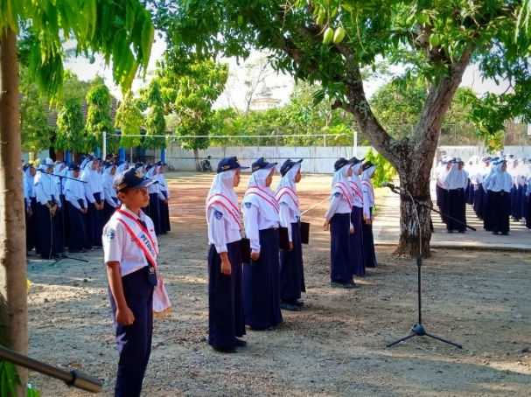
Disiplin diwujudkan dengan menunjukkan perilaku tertib terhadap peraturan yang ada. Nilai karakter disiplin juga nampak terbiasa dilakukan oleh peserta didik. Berdasarkan pengamatan peneliti, siswa selalu menggunakan seragam sesuai dengan ketentuan hari. Selain itu, nilai karakter disiplin diwujudkan dengan masuk kelas tepat waktu, dan menyelesaikan tugas tepat waktu sesuai dengan arahan dari guru. Berdasarkan hasil pemgamatan, nilai karakter disiplin juga nampak saat upacara bendera yang rutin dilaksanakan pada hari senin. Berikut ini gambar 4 Kegiatan upacara hari senin.
Gambar 4 Kegiatan upacara hari senin
Karakter tanggung jawab berarti melaksanakan tugas dan kewajiban yang harus dikerjakan. Nilai karakter tanggung jawab diwujudkan pada saat peserta didik mendapatkan tugas dari guru. Peserta didik selalu mengerjakan apa yang ditugaskan oleh guru. Bahkan jika ada pekerjaan rumah juga dikerjakan di rumah. Hal ini merupakan wujud dari nilai karakter tanggung jawab.
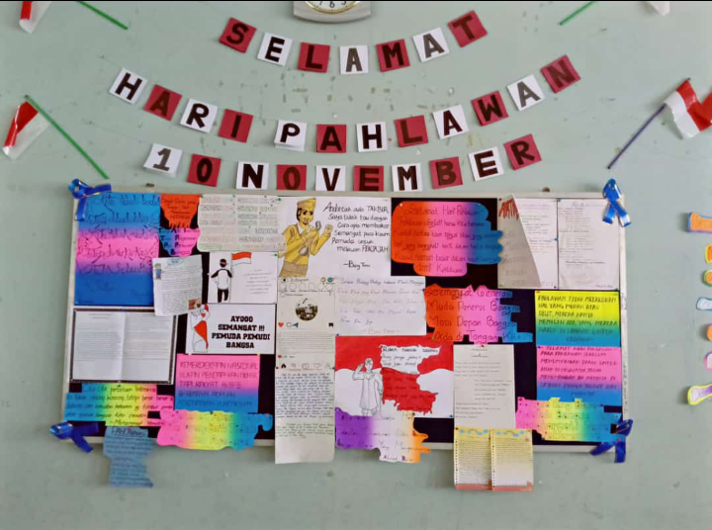
Cinta tanah air merupakan wujud mencintai NKRI dan bangga sebagai warga negara Indonesia. Nilai karakter cinta tanah air diwujudkan dengan cara menyanyikan lagu kebangsaan sebelum pelajaran dimulai. Selain itu diwujudkan pula dengan cara memperingati hari besar nasional. Peserta didik mengisi kegiatan tersebut dengan berbagai kegiatan misalnya pada hari HIV dunia, hari kesaktian Pancasila peserta didik membuat majalah dinding. Sebagai contoh, memperingati hari pahlawan diadakan lomba membuat majalah dinding setiap kelas. Berdasarkan pengamatan, peserta didik nampak antusias mengikuti kegiatan penyusunan majalah dinding, yang dilaksanakan setiap kelas dari kelas VII, VIII, dan IX. Hasilnya bisa dilihat berdasarkan gambar 5 sebagai berikut.
Gambar 5 Mading pada hari pahlawan
Kretif merupakan suatu kegiatan berfikir dan melakukan sesuatu utk menghasilkan cara/hasil baru dari yg dimiliki. Kreatif ini diwujudkan dengan siswa menghasilkan sesuatu hal. Misalnya pada mata pelajaran IPA peserta didik mampu membuat alat filtrasi sederhana untuk memperoleh air bersih, bercocok tanam dengan hidroponik. Kemudian siswa mampu membuat slogan yang mampu memotivasi dalam kegiatan belajar mengajar. Kemudian siswa juga mampu membuat media pembelajaran berupa display.
Berdasarkan hasil wawancara kepada peserta didik SMP Negeri 1 Mlarak dapat disimpulkan bahwa karakter kreatif juga diwujudkan melalui kegiatan-kegiatan lain. Misalnya kreatif membuat majalah dinding. Selain itu pada mata pelajaran keterampilan, peserta didik mengembangkan kreatifnya dengan membuat anyaman, memanfaatkan barang bekas untuk dibuat bunga, tempat tisu, dan lain sebagainya.
Nilai karakter bersahabat/komunikatif diwujudkan dengan cara memperlihatkan rasa senang bergaul dan bekerjasama dengan peserta didik di kelas. Nilai ini nampak pada saat siswa di kelas mendapatkan tugas kelompok. Mereka dengan senang hati mengerjakan secara bersama-sama dengan temannya.
Nilai karakter kerja keras merupakan bersungguh-sungguh dalam menyelesaikan tugas. Peserta didik dengan sungguh-sungguh mengerjakan tugas ke perpustakaan sekolah sesuai dengan arahan dan bimbingan oleh guru. Hal ini nampak pula pada saat mendapatkan tugas untuk mengerjakan tugas dari guru dengan bersungguh-sungguh mengerjakan. Bisa dilihat berdasarkan gambar 6 berikut:
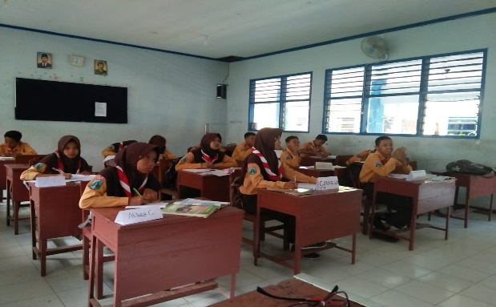
Gambar 6 peserta didik mengerjakan tugas
Mandiri merupakan nilai karakter dengan tidak mudah menggantungkan diri kepada orang lain dalam menyelesaikan tugas. Peserta didik SMP Negeri 1 Mlarak sudah menanamkan karakter kemandiriannya. Berdasarkan hasil wawancara dengan tenaga pendidik di SMP Negeri 1 Mlarak dapat disimpulkan bahwa sebagian besar peserta didik sudah melaksanakan nilai karakter mandiri. Hal ini dibuktikan dengan peserta didik yang mengerjakan soal UTS, UAS, ulangan harian maupun tugas mandiri dari guru.keberhasilan tersebut mencapai 85% dari jumlah peserta didik di SMP Negeri 1 Mlarak.
Implementasi nilai karakter di dukung pula dengan adanya materi-materi khususnya pada mata pelajaran PPKn. Mata pelajaran PPKn kelas VII mengajarkan tentang proses perumusan dan penetapan Pancasila, norma-norma dalam kehidupan masyaraka, sejarah perumusan dan pengesahan UUD 1945, keberagaman masyarakat Indonesia dalam bhineka tunggal ika, kerjasama dalam bidang kehidupan, dan karakteristik tempat tinggal dalam kerangka NKRI. Yang dari materi-materi pada mata pelajaran PPKn mengajarkan tentang nilai-nilai karakter.
Pembiasaan penanaman nilai karakter pada kegiatan pramuka juga diterapkan dalam kegiatan pembelajaran. Wujud nilai karakter religius, peserta didik terbiasa berdoa sebelum dan sesudah pelajaran dimulai. Mereka juga terbiasa shalat dhuhur berjamaah, serta shalat dhuha setiap hari jumat. Wujud nilai karakter disiplin dengan cara peserta didik selalu menggunakan seragam sesuai dengan ketentuan hari, masuk kelas tepat waktu, menyelesaikan tugas tepat waktu, upacara bendera hari senin. Wujud nilai karakter tanggung jawab dengan mengerjakan tugas sesuai dengan arahan guru, dan menerjakan Pkekerjaan Rumah. Wujud nilai karakter cinta tanah air dengan menyanyikan lagu kebangsaan sebelum pelajaran dimulai, memperingati hari besar nasional salah satunya dengan adanya lomba membuat majalah dinding pada hari pahlawan. Wujud nilai karakter kreatif, peserta didik mampu membuat alat filtrasi, mampu bercocok tanam secara hidroponik, membuat slogan yang memotivasi, membuat media pembelajaran menggunakan display, mampu membuat majalah dinding, membuat anyaman, membuat barang menggunakan barang bekas seperti bunga, tempat tisu, dan lainnya melalui kegiatan belajar mengajar. Wujud nilai karakter bersahabat/komunikatif dengan cara diskusi kelompok dan pengerjaan tugas kelompok pada suatu mata pelajaran. Wujud nilai karakter kerja keras, peserta didik sungguh-sungguh mengerjakan tugas dari guru, misalnya ke perpustakaan sekolah sesuai dengan arahan dan bimbingan oleh guru. Dan wujud nilai karakter mandiri dengan cara peserta didik mengerjakan soal UTS, UAS, ulangan harian maupun tugas mandiri dari guru.
Berdasarkan uraian di atas, sesuai dengan pendapatnya Woro dan Marzuki (2016: 65) menegaskan bahwa program-program kegiatan ekstrakurikuler pramuka diusahakan dilaksanakan sesuai dengan materi pelajaran yang ada di sekolah sehingga ada integrasi antara mata pelajaran dan kegiatan pramuka. Hal ini nampak pula bahwa pramuka mengajarkan nilai-nilai karakter yang diimplementasikan pada kegiatan belajar mengajar di SMP Negeri 1 Mlarak. Materi-materi pada kegiatan pembelajaran juga diimlementasikan pada kegiatan ekstrakurikuler pramuka, khususnya materi pada mata pelajaran PPKn.

KESIMPULAN
Pramuka mengajarkan nilai karakter kepada peserta didik. Adapun nilai karakternya yaitu religius, disiplin, tanggung jawab, cinta tanah air, kreatif, bersahabat/komunikatif, kerja keras, mandiri. Nilai karakter religius nampak pada saat akan memulai dan mengakhiri kegiatan dengan doa dan beribadah kepada Tuhan Yang Maha Esa. Nilai karakter disiplin diwujudkan pada saat materi PBB dan kemah. Nilai karakter tanggung jawab diajarkan pada saat PBB, pionering, dan pembuatan yel-yel. Nilai karakter cinta tanah air diwujudkan dengan pemberian materi tentang sejarah pramuka, moto, lambang, dan salam gerakan pramuka dalam latihan pramuka. Nilai karakter kreatif diwujudkan dengan kegiatan pioneering. Nilai karakter bersahabat/komunikatif Nampak pada saat kegiatan pionering, pembuatan yel-yel, sandi, semaphore, survival, dan kemah. Nilai karakter kerja keras diajarkan pada saat survival, dan kemah. Serta nilai karakter mandiri diajarkan pada saat kemah.
Pembiasaan penanaman nilai karakter pada kegiatan pramuka juga diterapkan dalam kegiatan pembelajaran. Adapun nilai karakter yang nampak yaitu religius, disiplin, tanggung jawab, cinta tanah air, kreatif, bersahabat/komunikatif, kerja keras, dan mandiri. Serta adanya integrasi antara materi-materi pelajaran khususnya melalui mata pelajaran PPKn kelas VII dengan pelaksanaan nilai karakter melalui kegiatan pramuka dan kegiatan pembelajaran di SMP Negeri 1 Mlarak.

DAFTAR PUSTAKA
Kwartir Nasional Gerakan Pramuka. 2011. Kursus Pembina Pramuka Mahir Tingkat Dasar. Jakarta: Kwartir nasional gerakan pramuka
Kompas.2017.http://regional.kompas.com/read/2018/02/03/10041991/penganiayaan-guru-oleh-siswa-di-sampang-begini-kronologinya
Moleong, Lexy, J. 2007.Metode Penelitian Kualitatif Edisi Revisi. Bandung: PT.
Remaja Rosda Karya.
Pusat Pengembangan Tenaga Kependidikan. 2014. Kepramukaan Bahan Ajar Implementasi Kurikulum 2013 untuk Kepala Sekolah. Kementerian Pendidikan dan Kebudayaan
Undang-Undang Nomor 20 tahun 2003 tentang Sistem Pendidikan Nasional
Wiyono, Bambang, Budi. 2007. Metodologi Penelitian (Pendekatan Kuantitatif, Kualitatif, dan Action Research) Malang: Fakultas Ilmu Pendidikan Universitas Negeri Malang

Woro, Sri, & Marzuki. 2016. Peran Kegiatan Ekstrakurikuer Pramuka dalam Pembentukan Karakter Tanggung Jawab Peserta Didik di SMP Negeri 2 Windusari Magelang. Jurnal Pendidikan Karakter, Tahun VI, Nomor 1, April 2016

